**Bài tập Git**

Sinh viên A: Nguyễn Văn Thanh Đức

Sinh viên B: Quách Tuấn Hào

Nhóm: https://github.com/satthukid000/AsuraTeam_repo

1. Hãy tạo 1 repository (RR) (sv A)

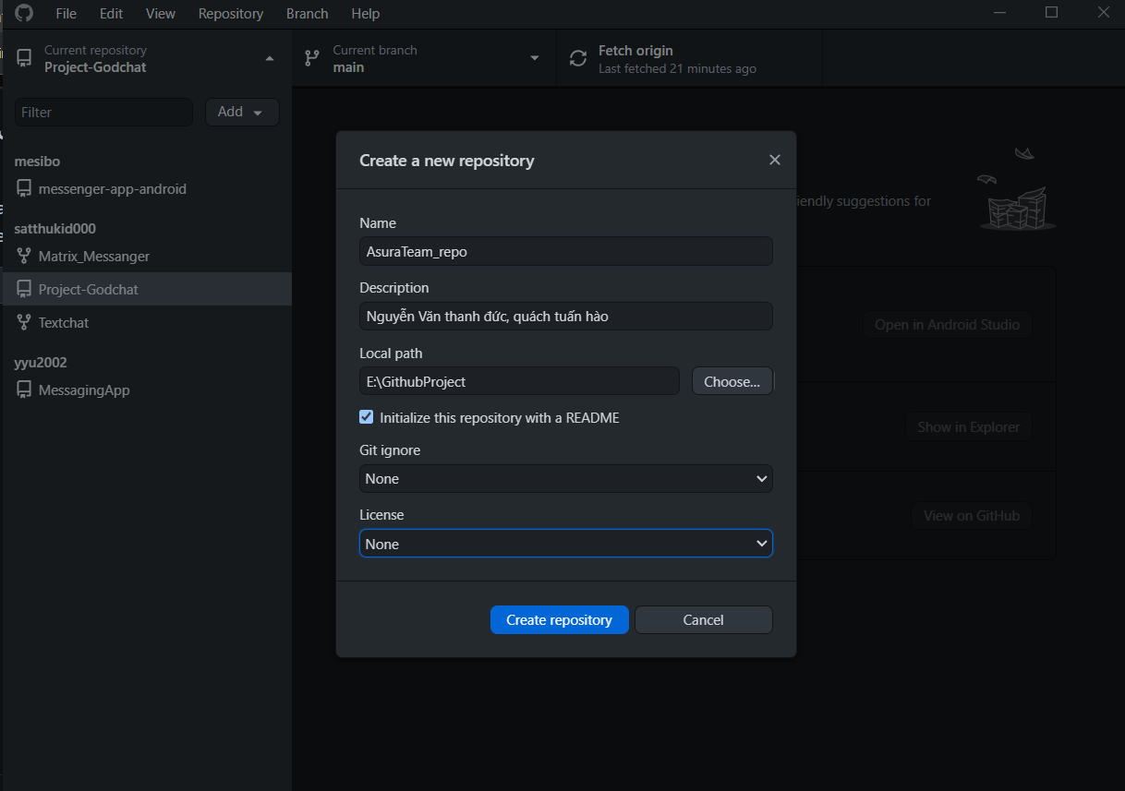

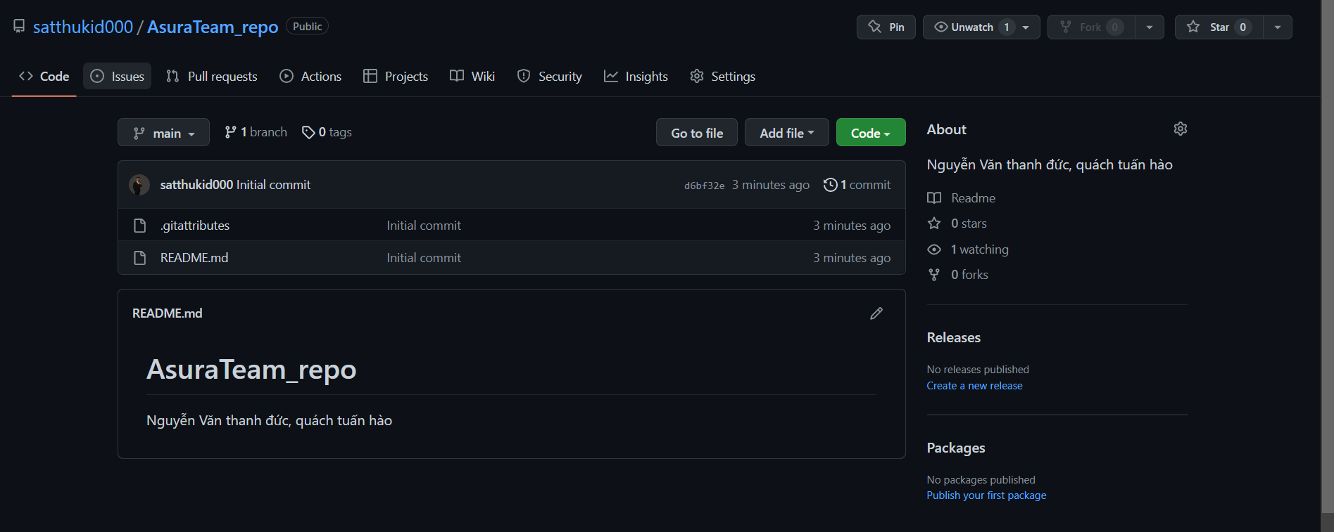

1. SV A tạo 1 Working Copy (LR) tại E:\TenNhom_repo

Trả lời: 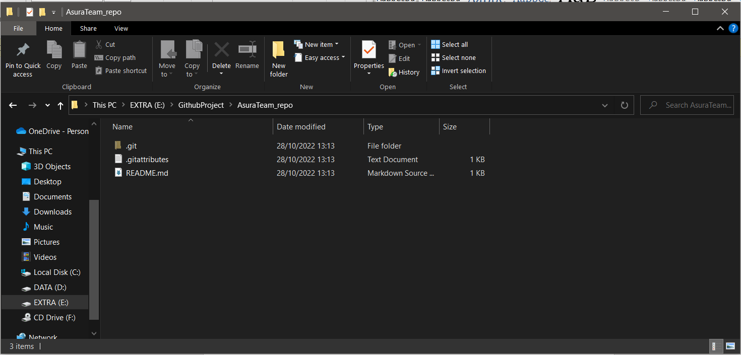

1. SV A chép file source.cpp được cung cấp vào LR của mình vừa tạo

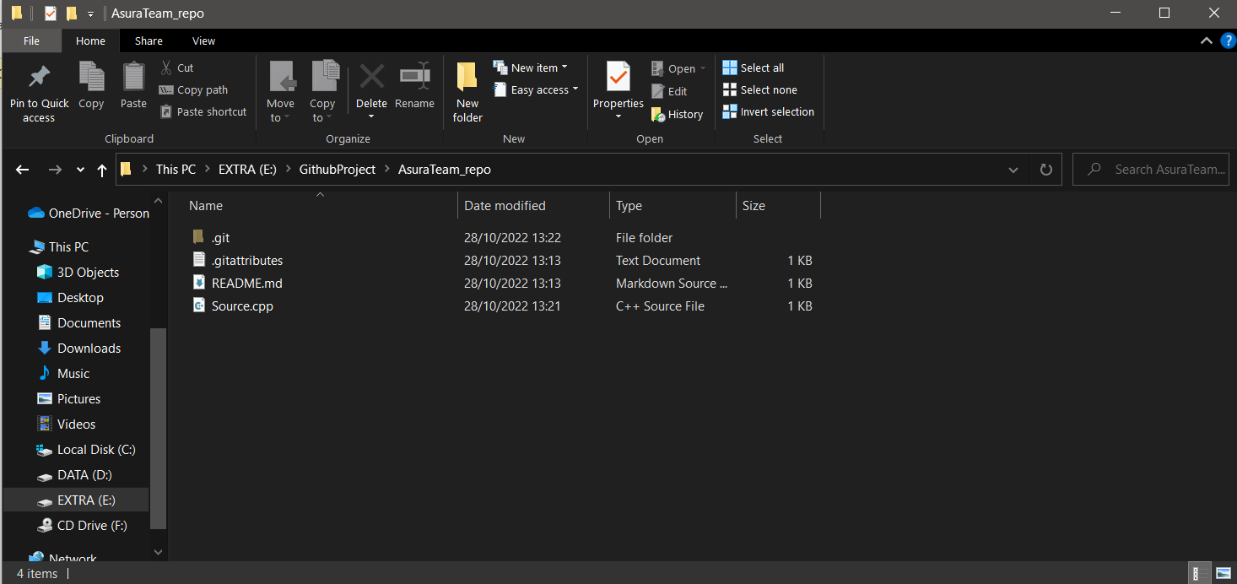

1. Nhóm cho biết trạng thái (status) của các file vừa chép vào? Xem trại thái bằng cách nào?

Trả lời:

Xem bằng git status trên cmd

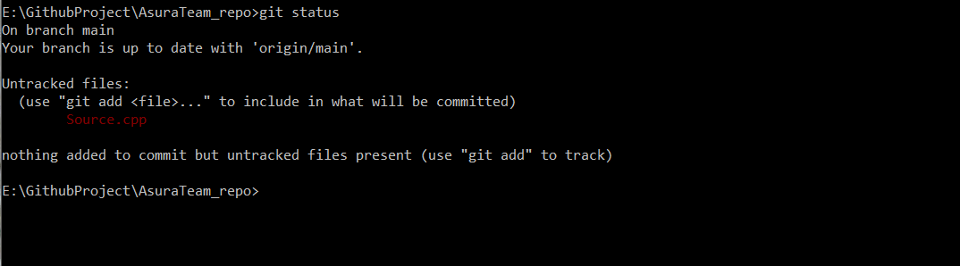

Hình minh họa

1. SV A hãy **thêm** file đó vào LR

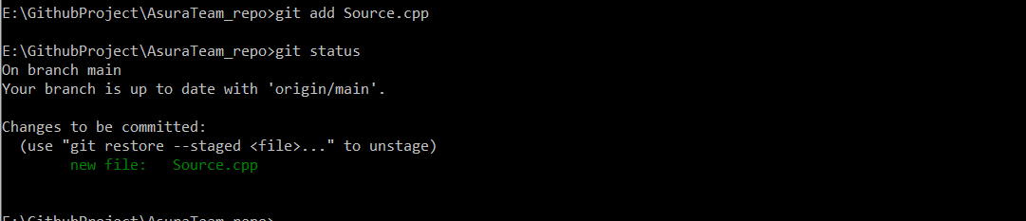

1. Kiểm tra lại trạng thái các file đó

File source.cpp có trạng thái là gì?  
New file



Hình minh họa

1. **Commit** những thay đổi đó

Trả lời:

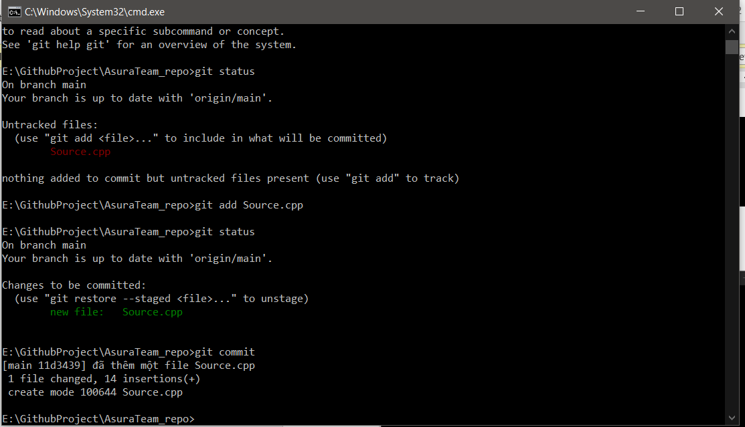

1. SV B lấy kho của nhóm mình về máy

Trả lời:

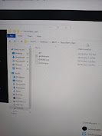

1. SV A, B,C hoàn thành file source.cpp theo phân công

SV A: Làm nhập a, b

SV B: hàm tổng, hiệu, hàm tích, thương

1. SV A, B,C đẩy các phần thay đổi của mình lên RR

